|  |  |
| --- | --- |
| C:\Users\GInan\Downloads\images (4).jpg  **مرصد سوق العمل**  في سورية | بإشراف :  د. عبد السلام زيدان  تقديم الطلاب :  جنان سعيد رائد الفرحان عائشة عوتي |

**المصطلحات :**

|  |  |
| --- | --- |
| **المصطلح** | **التعريف** |
|  |  |
|  |  |
|  |  |
|  |  |

**قائمة الجداول :**

|  |  |  |
| --- | --- | --- |
| **رقم الجدول** | **رقم الصفحة** | **وصف الجدول** |
|  |  |  |
|  |  |  |
|  |  |  |
|  |  |  |
|  |  |  |
|  |  |  |
|  |  |  |

**قائمة الصور والمخططات :**

|  |  |  |
| --- | --- | --- |
| **Figure No.** | **رقم الصفحة** | **وصف المخطط أو الصورة** |
|  |  |  |
|  |  |  |
|  |  |  |
|  |  |  |
|  |  |  |
|  |  |  |
|  |  |  |

**الفصل الأول المقدمة**

**1.1تمهيد الفكرة:**

إن ظروف الأزمة ولاسيما في السنوات الأخيرة والتي أدت إلى هجرة القوى العاملة ، حيث أن ملايين السوريين المتعطلين عن العمل يواجهون مصاعب في شتى المجالات اقتصادية منها واجتماعية الكثير منهم فقدوا وظائفهم.

كما أن معظم أصحاب العمل عانو خلال سنوات القليلة الماضية من نقص في الخبرات والكفاءات العلمية المناسبة، و مواجهة صعوبة في إيجاد تلك الخبرات واستقطاب الشباب المؤهل و المدرب .

فضلا عن الصعوبات التي يواجهها الخريجين الجدد من إيجاد الفرص المناسبة لتأهيلهم وتدريبهم للأنخراط في سوق العمل.

ولذلك ونظرا لما سبق توجهنا إلى إيجاد طريقة تسهل التواصل بين أصحاب العمل وبين الباحثين عن فرص العمل وكما نرى إن أسرع وأسهل طريقة لتحقيق التواصل هي مواقع الويب فكانت الفكرة بإنشاء موقع لرصد توجهات سوق العمل بما يسهل فهم توجهات سوق العمل وتواصل بين الباحثين عن العمل وأصحاب العمل, وتوجية التعليم والتدريب لمتطلبات السوق.

**2.1 مخطط التقرير:**  
سوف نطرح فيما تبقى من ھذا الفصل، الحافز الذي أدى الى فكرة المشروع ثم توصيف للمشكلة الموجودة وطرح الھدف من  
حلھا، ثم نقوم في الفصل الثاني بتقديم الدراسة المرجعية للمشروع وفي الفصل الثالث يتم عرض الدراسة التحليلية والتصميمية  
للمشروع من متطلبات ونماذج، أما في الفصل الرابع سيتم طرح بعض المشاكل التي واجھت المشروع أثناء عملية تنفيذه مع  
عرض بعض أھم سيناريوھات التنفيذ، ثم سننتقل للفصل الخامس ونوضح عملية الاختبار والتشغيل التي يتبع لھا النظام، وأخيراً في الفصل السادس سنقوم بعرض نتيجة العمل على المشروع مع ذكر الآفاق المستقبلية له.

**3.1 حافز المشروع:**

من اكبر المخاوف الخريجين عدم حصولهم على العمل, عدم أمتلاكهم للخبرات الكافية, حاجتهم لدورات تدريبية لتهيئتهم للعمل, عدم القدرة على الأكتفاء بشهادتهم العلمية للحصول على الفرص المناسبة.

و أكبر ما تعانيه الشركات ولا سيما في الوقت الحالي والظروف الراهنة, الصعوبة في إيجاد الكوادر المناسبة والأشخاص الكفئ لتوظيف لديها.

وأكبر نقص لدى الجامعات السورية عدم ربطها لما هو مطلوب وما يتم تعليمه في مناهجها.

وضعف الرؤية بشكل عام لتوجهات سوق العمل وإحتياجاته وخاصة في الأوضاع الراهنة والهجرة الكبيرة للقوى العاملة سواءا لخارج سوريا او لمحافظات مختلفة.

كان لابد من التفكير في تأمين وسيلة لتواصل وربط وتوحيد الجهود لجهات السابقة وهذا هو سبب إختيار هذا المشروع .

**4.1 توصيف المشكلة**:

رغم أهمية التوافق بين الخبرات المطلوبة وبين ما يتم تعليمه في الجامعات ورغم أهمية التواصل بين أصحاب العمل من جهة وبين الجامعات والطلاب والخريجين من جهة أخرى, إلا إنها قليلية جدا وتقتصر على بعض الأجتماعات والندوات والمحاضرات الرسمية والقليلة والتي تكون اغلب نتائجها ظاهريا بعيدة عن ما هو مطلوب وغير مطبقة في واقع الأمر.

**5.1 هدف االمشروع:**

بتصميم موقع الكتروني مرتبط بقاعدة بيانات تحوي بيانات الشركات او المعامل إلى جانب بيانات الباحثين عن العمل وإنشاء نماذج لإستبيانات تعرض على الجهتين تمكن من تحديد الخبرات المطلوبة في سوق العمل ونقص الذي يعانيه الخريجيين في هذه الخبرات,وتأمين فرص العمل بشكل غير مباشر من خلال الربط المباشر بين أصحاب العمل والباحثين عن عمل إضافة إلى تقديم كافة المعلومات اللازمة للتأهيل والتدريب للتمكن من صقل القدرات بما يتناسب مع التحصيل العلمي والتوجهات العملية الأمر الذي يمكن من الحصول على فرصة عمل من المعروض بشكل أسرع.

بالإضافة إلى رصد سوق العمل ومعرفة توجهاته ونقاط قوته وضعفه واحتياجاته من جهة, ورصد آراء الباحثين عن عمل وتوقعاتهم ومشاكلهم والصعوبات التي يواجهونها من جهة اخرى, وتقديم اقتراحات وحلول منطقية ودراسات علمية وخطط للحاضر والمستقبل لردم الفجوة بينهم وتحسين الاقتصاد.

**الفصل الثاني الدراسة المرجعية**

**2.1 مقدمة:**

من المهم قبل البدء بتطوير أي مشروع القيام بدراسة نظرية عامة وشاملة لإمكانية تنفيذ المشروع، لا وبل يجب اتخاذ قرار حول إمكانية القيام بتنفيذ فكرة المشروع المطروحة بسبب عدم توفر بدائل أو مشاريع سابقة تؤدي نفس الخدمات التي من المحتمل أن يقدمها المشروع الجديد الذي نقوم بدراسة فكرته، ومن الممكن خلال عملية البحث والدراسة النظرية تطوير أو تبديل فكرة المشروع والوصول بها إلى الشكل الذي يسمح لها بالنجاح والتميز عندما تصبح  
مشروعا قابلا للاستخدام.

تشمل عملية البحث والدراسة النظرية القيام بدراسة مفصلة لجميع البدائل والمشاريع المشابهة للنظام الذي نريد تطويره، وبعد القيام بهذه العملية إما أن تكون النتيجة هي رفض فكرة المشروع الجديد ككل ، أو يجب تحديد أهداف المشروع المدروس التي يجب تحقيقها، والأهداف التي يجب التخلي عنها ، والأهداف التي يجب توسيعها، وأهداف التي يجب إضافتها.

**2.2 التطبيقات المشابهة:**

هناك الكثير من التطبيقات المشابهة في معظم الدول واقاليم اخترنا منها ما يلي:

**2.2.1 LOM European Economic and Social Committee**

أنشئ مرصد سوق العمل في الاتحاد الاوربي في 10 تموز 2007, وكان الهدف من هذا المشروع هو تحديد وتحليل اتجاهات وتحديات سوق العمل في الاتحاد الاوربي ككل.

وقد شهد سوق العمل عقب جهود المرصد المثمرة في جميع بلدان الاتحاد الأوروبي تحولا عميقا في هياكله وآلياته وعلاقاته الصناعية.

* يشمل عمل المشروع البحث وتحليل النتائج في المجالات التالية:

1. مراقبة تحديات سوق العمل واتجاهاته.
2. جمع أمثلة عن أفضل الممارسات.
3. تحفيز المناقشة من خلال تنظيم جلسات استماع مع أصحاب المصلحة المؤسسية الاجتماعية - المهنية، ومنظمات المجتمع المدني والأوساط الأكاديمية.
4. إنتاج تقارير أو دراسات استقصائية استباقية بشأن مواضيع مختارة.
5. تحليل القضايا الشاملة لعدة قطاعات.

**LMO in Basilicata 2.2.2**

أطلقت منطقة باسيليكاتا في ايطاليا مؤخرا مرصد سوق العمل, وهذا نظام مبتكر للحصول على بيانات سوق العمل الإقليمية ومعالجتها وإدارتها, وهو يوفر صورة دقيقة لسوق العمل، ويمثل أداة هامة لوضع سياسات فعالة ومناسبة.

المرصد يتفاعل مباشرة مع basil، ونظام معلومات التوظيف في منطقة باسيليكاتا، وقادرة على:

1. تنفيذ عمليات تخزين البيانات واستخراج البيانات من أجل دراسة وتحليل بيانات سوق العمل من أجل تحسين الإجراءات اللازمة لمطابقة العرض والطلب على الوظائف.
2. توفير أدوات ابتكارية لتنفيذ إجراءات التنسيب لصالح المحرومين والمعوقين (والرصد المستمر للاحتياجات المحددة لسوق العمل لهؤلاء الأشخاص).
3. وتنفيذ إجراءات مبتكرة لتحسين خدمة العمل عن طريق التكامل مع النظام الإقليمي.
4. والحصول على البيانات المتعلقة بنظام التعليم والتدريب في المقاطعات وإعدادها.

المرصد هو خدمة على شبكة الإنترنت وفقا للمبادئ التوجيهية الأوروبية للعملية التعليم والتدريب والخبرة في العمل ومصممة لمساعدة الباحثين عن العمل الجدد والقدامى لتعزيز وتطوير مهاراتهم وخبرتهم وتكون على استعداد لمواجهة سوق العمل.

**2.2 Botswana Labour Market Observatory**

مرصد سوق العمل في بيتسوانا أنشئ في عام 2013 وكان الغرض من المشروع إنشاء نظام وطني لإدارة معلومات سوق العمل ورصد توجهاته، وإنشاء قاعدة بيانات وطنية لتنمية التعليم والمهارات لدى الشباب البيتسواني.

حيث كانت هيئة رقابة وظيفية فعالة ترصد وتفهم أنماط واتجاهات سوق العمل ضرورية إذا ما أريد لبوتسوانا أن تظل قادرة على المنافسة في الاقتصاد وسوق العمل التي تتغير باستمرار من حيث التركيبة الديمغرافية والمهارات المطلوبة والتقدم التكنولوجي ومتطلبات التدريب في المستقبل, ولذلك كان تركيز لجنة المرصد على دعم الجهود الرامية إلى معالجة البطالة خلال المرحلة الحادية عشرة من خلال تسهيل حصول أصحاب العمل والعمال المحتملين واصحاب الأعمال التجارية والحكومة والمنظمات غير الحكومية وغيرها من أصحاب المصلحة على معلومات دقيقة في الوقت المناسب عن سوق العمل, فضلا عن الافتراضات المتعلقة بسوق العمل.

والهدف من هذا النظام هو توفير معلومات جيدة في الوقت المناسب عن سوق العمل لكي يتخذ المستخدمون قرارات مستنيرة بشأن حالة سوق العمل في بوتسوانا.

الاهداف المختصرة لها كانت:

1. إنشاء وتحديث معلومات سوق العمل.
2. زيادة الوعي بمعلومات سوق العمل.
3. زيادة إمكانية الحصول على معلومات سوق العمل.

- **من الملاحظ** إن جميع التطبيقات السابقة الموجودة هي خارج سورية, ونتيجة الأبحاث التي أجريناها تبين معنا إنه لا يوجد تطبيق فعلي لمرصد سوق عمل إلكتروني بإستثناء صفحة غير رسمية (غير تابعة لإي جهة معروف) باسم مرصد سوق العمل في سورية تقتصر على عرض فرص العمل والمؤهلات المطلوبة وما إلى ذلك, بإضافة إلى عدة تطبيقات تم إتخاذها في بعض المؤسسات الحكومية كمركز التدريب المهني وغيرها والتي كان تركيزها الأكبر على بيانات أصحاب العمل وآرائهم دون آراء الخريجين وحاجاتهم كما انها تطبيقات مكتبية غير مرتبطة بصفحات الإنترنيت التي هي أقرب واسرع وسيلة لجمع المعلومات.

أستنادا إلى ما سبق بأخذ إيجابيات التطبيقات السابقة والضعف الموجود لدينا في سورية قي هذا الأتجاه كانت الفكرة المشروع بإنشاء موقع لرصد سوق العمل في سورية وتطبيق ما يمكن وما هو وارد وممكن تطبيقه في سوريا من إيجابيات التطبيقات السابقة وتطبيقها في موقعنا.

**ومما سبق تم اتخاذ التالي لتطبيقه في المشروع:**

إنشاء نظام وطني لإدارة معلومات السوق وتقديم دراسات وتحليلات لتوجاهات وتحديات سوق العمل لمساعدة الباحثين عن العمل الجدد والقدامى لتعزيز وتطوير مهاراتهم وخبرتهم ويكونوا على استعداد لمواجهة سوق العمل انطلاقا من مبدأ "مهارة جديدة للعمل الجديد ".

**تتلخص اهداف المشروع بالنقاط التالية:**

1. توجيه الباحثين عن عمل لأهم القطاعات وأنشطتها وبالتالي أكثرها استقطابا للعمالة الأمر الذي يرسم صورة واضحة أمامهم لاختيار اختصاصهم التعليمي بشكل جيد من خلال تقارير الاستبيانات التي يعدها وينشرها .
2. إنتاج تقارير استقصائية أو دراسات استباقية بشأن مواضيع مختارة.
3. **توفير جميع المعلومات والمؤشرات المتعلقة بسوق العمل والتي تساعد متخذي القرار ومخططي وواضعي سياسات سوق العمل على مراقبة وتقييم اتجاهات السوق وتصحيح عدم التوازن الناتج عن التغيرات الهيكلية للأنشطة الاقتصادية والمهن.
4. اتسام عملية التوظيف بدرجة عالية من الشفافية والعدالة وذلك باختيار الباحث نفسه التقدم الى الوظيفة من عدمه كما يظهر النظام مؤهلات وخبرات الباحثين عن عمل مع حجب المعلومات الشخصية عن الشركات لتحقيق الشفافية.
5. إتاحة المجال امام اصحاب الكفاءة ممن لا يجدون الفسحة الزمنية اللازمة للحضور وتقديم الطلب شخصيا، أو الذين يتواجدون خارج الدولة سواء بشكل دائم (مقيم في الخارج) أو مؤقت أثناء الإعلان عن الوظيفة, لرصد ارائهم اوتقديم طلبات التوظيف الخاصة بهم من خلال الموقع.
6. اطلاع المتقدم على تفاصيل الوظيفة من حيث المهام والمؤهلات والمهارات المطلوب توفرها في المتقدم للوظيفة ( المزايا الوظيفية)

**الفصل الثالث الدراسة التحليلية والتصميمية**

**1.3 مقدمة**:

يقدم ھذا الفصل النموذج الإجرائي الذي قمنا باتباعه، ويعرض لمحة عن مجال المشروع ودراسة الجدوى تحت عنوان تخطيط النظام ثم نقوم في قسم دراسة المتطلبات بتسليط الضوء على طرق جمع المتطلبات و سنستعرض مستخدمي النظام أما الأقس ما التي سوف تليھا ستحوي على المتطلبات الوظيفية تليھا المتطلبات الغير وظيفية، ثم سنقوم بعرض ّ عدة نماذج حول النظام كنمذجة المتطلبات، نمذجة سياق النظا ،م نمذجة قواعد البيانات، نمذجة بنية النظام ودراسة سلوكيته.

ثم سنقوم بعرض سريع لبعض المخاطر التي يمكن أن تؤثر على عملية نجاح النظام. وأخيراً تحت عنوان معمارية النظام سنقوم بعرض أشھر الأنماط التصميمة المتبعة في عملية تصميم النظام.

**2.3 النموذج الأجرائي المتبع:**

اخترنا النموذجwaterfall كمنهج في عملية تطوير المشروع, وكما هو معروف عن هذا النموذج إنه من نوع plan-driven process حيث يتم التخطيط لكل شيء قبل البدء بإي شيء, كما إن النموذج الشلالي يتميز بمراحله الواضحة ومهامه الصغيرة والغير معقدة, حيث إن

**3.3 تخطيط النظام:**

**1.3.3 مجال النظام:**

بناء موقع ويب مجهز للعمل على كافة مستعرضات الويب الخاصة بالحواسب الشخصية والأجهزة اللوحية والهواتف الذكية، ويتيح للمستخدمين (آرباب العمل – باحثين عن عمل) التسجيل في الموقع للإستفادة من الخدمات التي يقدمها في الحصول على فرصة عمل من خلال التقدم لإعلان العمل المقدم من قبل ارباب العمل او بحث ارباب العمل عن شخص لشاغر بخبرات ومؤهلات معينة بوقت قصير, الأطلاع إلى إتجاهات السوق وأحتياجاته من قبل أصحاب العلاقة.

**تتلخص مراحل عمل المشروع في النقاط التالية:**

* 1. تخزين بيانات الشركات المسجلة بالموقع (اسم الشركه - مجال عمل الشركه – الموقع..... إلخ).
  2. تخزين بيانات الباحثين عن عمل من طلاب وخريجين (اسم – رقم – عمر – بريد الكتروني – مكان الإقامة الحالي – المؤهلات العلمية – الورشات التدريبيه – المهارات الإضافية).
  3. رصد توجهات سوق العمل تتضمن:
     1. اخذ استبيانات من ارباب العمل حول متطلبات العمل لديهم (المؤهل الجامعي – الدورات التدريبية – المهارات).
     2. اخذ استبيانات من الباحثين عن عمل (توقعاتهم – اهدافهم – الصعوبات التي يواجهونها – ربما افكارهم).
     3. مقارنه آراء ارباب العمل مع الباحثين عن عمل وردم الفجوه بينهم من خلال (اقتراح دورات تدريبيه – ورشات عمل مجانيه – مؤتمرات ......إلخ).
  4. يمكن للشركة ان تضع اعلان عمل يتضمن (المهام – المؤهلات – المهارات – العدد – الميزات الإضافية ........إلخ).
  5. يمكن للشركة أن تبحث في الموقع عن الموظف الانسب لملئ شاغر بوقت قصير حيث يقوم الموقع بعمليات البحث والتواصل والتأكد الكترونيا من جاهزية الموظف المرتقب وتأمين تواصلة مع الشركة.
  6. يستطيع الباحث عن عمل بالتقدم للوظيفه كونه مسجل في الموقع.
  7. تقوم الشركه التي قامت بالاعلان بالاطلاع على طلبات المتقدمين للعمل ولا تستطيع الاطلاع على تفاصيل البيانات الشخصية للمتقدمين لتحقيق الشفافية.
  8. يقوم النظام بارسال رساله الكترونية للاشخاص المقبولين لإجراء مقابلات عمل.
  9. سماح النظام للشركة بالاطلاع على كامل البيانات الشخصيه للباحثين الذين اجتازوا المقابلة بنجاح.
  10. وضع بيانات المقبولين في سجل الاشخاص الذين تم توظيفهم.

**2.3.3 دراسة الجدوى:**

**1.2.3.3 الجدوى العلمية:**

يوجد أهمية كبيرة لربط التوجه العلمي في الجامعات وفي خبرات الطلاب والخريجين مع المؤهلات والخبرات المطلوبة في السوق.

حيث تعطي تصورا لطلاب على طبيعة الوظائف المتاحة لهم والخبرات المطلوبة لتوظيفه مما يساعدهم في تحديد توجههم, وتسهيل حصولهم على الوظائف وفرص تدريب مناسبة.

كما ويعطي أصحاب العمل تصور عن الخبرات المتوفرة لدى الخريجين وعن الدورات التدريبية التي يحتاجونها قبل توظيفهم,فضلا عن إنه يسهل إيجادهم للأشخاص الكفئ لشواغر المتوفرة لديهم.

بالإضافة لإعطاء أصحاب العلاقة تصور عن توجهات السوق والضعف في المناهج العلمية مقارنة مع متطلبات سوق العمل لتساعدهم في اتخاذ القرارات المناسبة .

**2.2.3.3 الجدوى الاقتصادية:**

يهدف النظام إلى دراسة سوق العمل وفق المواضيع المختارة دون الحاجة إلى تكليف اشخاص من قبل أصحاب العلاقة لإجراء مقابلات مع أصحاب العمل والخريجين وأخذ استبيانات منهم, يكفي تسجيل في الموقع من إي متصفح للإطلاع على كافة النتائج.

كما يوفر نشر إعلان عن الشواغر والدورات التردريبية المتوفرة لدى أصحاب العمل المسجلين في الموقع دون حاجتهم لنشر إعلانات ورقية أو في الجرائد وتكليفهم لموظفين لفلترت الطلبات حيث يوفر الموقع الأشخاص الكفئ وبأسرع وقت عن طريق نشر الإعلان في الموقع فور تسجيل الدخول إليه من إي متصفح.

بالإضافة إلى تأمينه لفرص عمل ودورات تدريبية للخرجيين وفق مؤهلاتهم وخبرات دون حاجتهم لذهاب إلى أصحاب العمل وتقديمهم لسيرهم الذاتية.

**3.3.3 الجدولة الزمنية :**

**4.3 موارد المشروع:**

**1.4.3 الموارد البرمجية:**

- أي من متصفحات الويب

- برنامج لقراءة ملفات pdf & doc.

**2.4.3 الموارد العتادية:**

* High performance computers .
* .Smartphones

**5.3 متطلبات النظام:**

سنقوم بعرض الوسائل التي استخدمناها في جمع المتطلبات وعرض المتطلبات الوظيفية والغير وظيفية ومستخدمي النظام.

**1.5.3 وسائل جمع المتطلبات:**

1. مواقع لرصد سوق العمل الموجودة سابقا.
2. مساعد من الدكتور عبد السلام زيدان مشرف المشروع وعضو في مركز التدريب المهني.
3. دراسة آليات التوظيف لدى أصحاب العمل وما هو متعارف عليه.
4. مخاوفنا وتوقعاتنا كطلاب من سوق العمل.

**2.5.3 مستخدمي النظام :**

**أصحاب العمل:**

**وهم يمثلون الشركات والمنشأة المسجلة في الموقع**

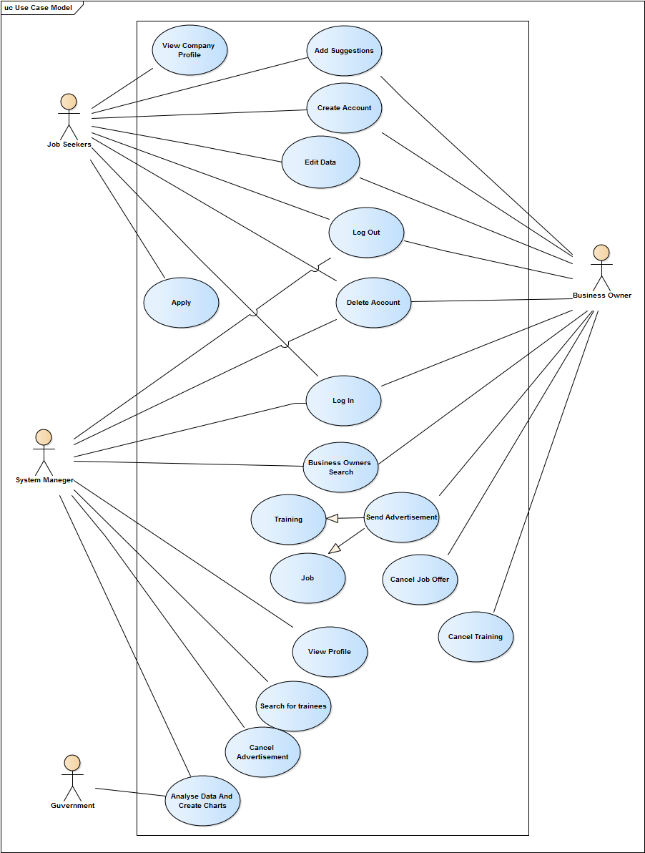

جدول توصيف ممثلي النظام Actors :

|  |  |
| --- | --- |
| اسم الممثل | الباحث عن العمل |
| توصيف مختصر | هو شخص يرغب بالحصول على عمل. |
| نمط الممثل  ( أولي، ثانوي) | أولي - ثانوي . |
| دور الممثل في النظام | 1- انشاء حساب .  2- تسجيل خروج .  3- تسجيل دخول .  4- حذف حساب.  5- الاطلاع على معلومات شركة معينة.  6- تقديم إقتراح .  7- تقديم على الشواغر المعلن عنها من قبل الشركات .  8- تعديل البيانات . |

|  |  |
| --- | --- |
| اسم الممثل | صاحب العمل |
| توصيف مختصر | هو مؤسسة (شركة , معمل.....). |
| نمط الممثل  ( أولي، ثانوي) | أولي - ثانوي . |
| دور الممثل في النظام | 1- انشاء حساب .  2- تسجيل خروج .  3- تسجيل دخول .  4- حذف حساب.  5- البحث عن شخص بمؤهلات معينة .  6- تقديم إقتراح .  7- تقديم إعلان (شاغر معين , دورة تدريبية) .  8-حذف إعلان.  9- تعديل البيانات .  10- إجابة على أستبيان. |

|  |  |
| --- | --- |
| اسم الممثل | مدير النظام |
| توصيف مختصر | هو المسؤول عن الموقع . |
| نمط الممثل  ( أولي، ثانوي) | أولي - ثانوي . |
| دور الممثل في النظام | 1- تسجيل دخول .  2- تسجيل خروج .  3- البحث عن شخص بمؤهلات معينة.  4- حذف حساب .  5- الإطلاع على معلومات معينة عن صاحب عمل أو باحث عن العمل .  6- حذف إعلان .  7- دراسة البيانات المرسلة من قبل الجهات الرسمية واستنتاج المؤشرات والمخططات البيانية منها .  8- بحث عن الخبرات الناقصة في الباحثين العمل لتقديم إقتراح بخصوصها لأصحاب العمل لإجراء دورات تدريبية فيها . |

|  |  |
| --- | --- |
| اسم الممثل | جهات الرسمية . |
| توصيف مختصر | تمثل المصدر الذي نأخذ منه بيانات الأحصائيات . |
| نمط الممثل  ( أولي، ثانوي) | ثانوي (مساعد). |
| دور الممثل في النظام | تبادل البيانات . |

جداول توصيف حالات النظام Use Cases

|  |  |
| --- | --- |
| اسم حالة الاستخدام | بناء موقع لرصد سوق العمل . |
| الممثلين وأنماطهم | مدير النظام .  الباحث عن العمل .  صاحب العمل .  جهات الرسمية . |
| توصيف مختصر | وهو موقع لرصد توجهات سوق العمل وربط الباحثين عن العمل بالمؤسسات الرغبة بالتوظيف . |
| الشروط المسبقة | تأمين تسجيل أكبر عدد من الشركة ومن الباحثين عن العمل أصحاب الشهادات العلمية في الموقع . |
| التدفق الأساسي للأحداث | 1. تقوم الشركات بإنشاء حساب في الموقع . 2. يقوم الباحثين عن العمل بإنشاء حساب في الموقع . 3. تقديم طلب لنشر إعلان لشواغر لديها أو بدورات تدريبية ستقدمها . 4. يقوم الباحثين عن العمل بتقديم طلبات توظيف وفق الشواغر المعلنة . 5. يقوم اصحاب العمل بالبحث عن الأشخاص بمؤهلات معينة . 6. يقوم الباحثين عن العمل بإطلاع على بيانات مؤسسة معينة . 7. يقوم مدير النظام بالبحث عن الخبرات الناقصة ضمن ملفات الباحثين عن العمل وتقديم إقتراح وفقها للمؤسسات المسجلة . 8. ييقوم مدير النظام بدراسة وتحليل البيانات المستوردة من الجهات المعنية لأستنتاج الأحصائيات عنها وإظهارها كمؤشرات ومخخطات في الموقع. |

|  |  |
| --- | --- |
| اسم حالة الاستخدام | Log-in |
| الممثلين وأنماطهم | باحث عن عمل(أولي),ممثل مؤسسة(أولي) , مدير النظام (أولي) . |
| توصيف مختصر | يقوم الباحث عن العمل ,ممثل المؤسسة , ومدير النظام بتسجيل الدخول إلى النظام للوصول إلى خيارات معينة . |
| الشروط المسبقة | * أن يكون قد أنشأ حساب في الموقع مسبقاً . |
| التدفق الأساسي للأحداث | 1. يطلب منه النظام إدخال اسم المستخدم وكلمة المرور ؛ 2. يدخل الاسم وكلمة المرور؛ 3. يتحقق النظام من اسم المستخدم وكلمة المرور ؛ 4. يقوم بتسجيل دخوله . |
| الشروط اللاحقة | يسجل الدخول إلى النظام . |
| الطرق البديلة | لا يوجد . |
| الإستثناءات | 1. يطلب النظام إعادة إدخال اسم المستخدم ؛ 2. يطلب النظام إعادة إدخال كلمة المرور . |

|  |  |
| --- | --- |
| اسم حالة الاستخدام | Log-Out |
| الممثلين وأنماطهم | باحث عن عمل(أولي),ممثل مؤسسة(أولي) , مدير النظام (أولي) . |
| توصيف مختصر | يقوم الباحث عن العمل ,ممثل المؤسسة , ومدير النظام بتسجيل الخروج من النظام . |
| الشروط المسبقة | * أن يكون قد أنشأ حساب في الموقع مسبقاُ و قام بتسجيل الدخول بهذا الحساب . |
| التدفق الأساسي للأحداث | 1. يقوم بتفعيل زر تسجيل الخروج . |
| الشروط اللاحقة | يسجل الخروج من النظام . |
| الطرق البديلة | لا يوجد . |

|  |  |
| --- | --- |
| اسم حالة الاستخدام | إنشاء حساب. |
| الممثلين وأنماطهم | الباحث عن عمل (أولي), مثل المؤسسة(أولي) . |
| توصيف مختصر | يقوم بإنشاء حساب يحوي كافة المعلومات . |
| الشروط المسبقة | * لا يوجد. |
| التدفق الأساسي للأحداث | 1- يقوم بإختيار نوع الحساب (باحث عن عمل , ممثل مؤسسة) ؛   1. يقوم بملئ الاستمارة (المعلومات الشخصية ,الشهادات,الخبرات) في حال كان باحث عن عمل ,(معلومات عن المؤسسة , أختصاصها,....) في حال كانت مؤسسة ؛ 2. يتحقق النظام من البيانات المدخلة , في حال كان باحث عن العمل يقوم النظام بالتأكد من شهادته العلمية من وزارة التعليم العالي ,والتأكد من ترخيص الشركة من الجهة الحكومية المسئولة . 3. بعد الانتهاء من ملئ الاستمارة , يطلب ملئ استبيان يفيد في الأحصائيات التي يقوم الموقع بعملها. 4. يظهر النظام رسالة تؤكد إنشاء الحساب . |
| الشروط اللاحقة | يتم التسجيل في الموقع. |
| الطرق البديلة | لايوجد . |
| الاستثناءات | 1. اعادة إدخال رقم الترخيص . 2. الباحث عن العمل لايملك شهادة . 3. يطلب النظام ملئ الحقول الأجبارية في الأستمارة . 4. يطلب النظام ملئ الإستبيان . 5. وجود حساب سابق. |

|  |  |
| --- | --- |
| اسم حالة الاستخدام | تقديم اقتراح . |
| الممثلين وأنماطهم | الباحث عن عمل (أولي), ممثل المؤسسة(أولي) . |
| توصيف مختصر | يقوم تقديم اقتراح يساعد في تطور الموقع . |
| الشروط المسبقة | * أن يكون مسجلا في الموقع. |
| التدفق الأساسي للأحداث | 1- يقوم المقترح بتفعيل خيار تقديم اقتراح؛   1. يقوم المقترح بملئ الاستمارة (نوع الاقتراح , نص الاقتراح )؛ 2. يقوم النظام بالتحقق من ملئ الحقول الإجبارية . 3. يقوم المقترح بتفعيل خيار "تقديم" 4. يقوم النظام بحفظ الاقتراح في سجل الإقتراحات. 5. يقوم النظام بإرسال الاقتراح إلى مدير النظام ليقوم بمعالجته. 6. يقوم مدير النظام بالاطلاع على اقتراحات المستخدمين. |
| الشروط اللاحقة | إرسال اقتراح إلى مدير النظام. |
| الطرق البديلة | لا يوجد. |
| الاستثناءات | يطلب إعادة ملئ الحقول الإجبارية. |

|  |  |
| --- | --- |
| اسم حالة الاستخدام | تعديل بيانات حساب. |
| الممثلين وأنماطهم | الباحث عن عمل(أولي),ممثل المؤسسة(أولي). |
| توصيف مختصر | يقوم لباحث عن عمل أو ممثل المؤسسة بتعديل المعلومات الموجودة في الحساب الخاص بهم. |
| الشروط المسبقة | لديه حساب في الموقع . |
| التدفق الأساسي للأحداث | 1. يقوم بتسجيل الدخول . 2. يفعل خيار تعديل حساب. 3. يعرض النظام الصفحة الشخصية بكافة المعلومات . 4. يختار الحقل الذي يريد تعديله . 5. يعرض النظام رسالة تأكيد حفظ التغيير ؛ 6. في حال التأكيد يقوم النظام بحفظ التغيرات؛ 7. يعرض النظام رسالة بنجاح العملية ؛ |
| الشروط اللاحقة | ان يتم تعديل المعلومات الموجودة في الصفحة الشخصية. |
| الطرق البديلة | لا يوجد . |
| الاستثناءات | لا يوجد . |

|  |  |
| --- | --- |
| اسم حالة الاستخدام | طلب موظف بخبرات معينة . |
| الممثلين وأنماطهم | صاحب العمل (أولي) , الباحث عن عمل (ثانوي). |
| توصيف مختصر | يقوم صاحب العمل بطلب موظف بخبرات معينة . |
| الشروط المسبقة | لديه حساب في الموقع . |
| التدفق الأساسي للأحداث | 1. يقوم صاحب العمل (شركة – مؤسسة – معمل...) بتسجيل الدخول . 2. يفعل خيار طلب موظف . 3. يعرض النظام خيارات بشكل (check box) , يختار وفقها الشهادة والخبرات المطلوبة وعدد الأشخاص . 4. يقوم النظام بالبحث عن أشخاص بالخبرات المطلوبة ؛ 5. في حال وجود نتائج موافقة لطلبه , يعرض النظام رسالة لصاحب العمل بأن طلبه قيد المعالجة , على أن يتم تواصل الأشخاص المناسبين معه . 6. يقوم النظام بحفظ هذه النتائج في سجل . 7. يقوم النظام بارسال رسالة للأشخاص الكفؤ , تخبرهم بوجود عرض عمل لديهم ؛ 8. يقوم الباحث عن العمل برفض أو الموافقة على العرض؛ 9. في حال موافقة الشخص نضعه غي سجل الموافقين ثم نحذفه من سجل النتائج. 10. في حال رفضه نقوم بحذفه من سجل نتائج البحث ونبحث عن بديل له . |
| الشروط اللاحقة | تواصل الأشخاص المناسبين مع المؤسسات . |
| الطرق البديلة | لا يوجد . |
| الاستثناءات | لا توجد نتائج موافقة للخبرات المطلوبة . |

|  |  |
| --- | --- |
| اسم حالة الاستخدام | عرض الصفحة الشخصية لشركه . |
| الممثلين وأنماطهم | الباحث عن عمل(أولي),المؤسسات الأخرى(أولي)مدير النظام (أولي) . |
| توصيف مختصر | يقوم بعرض بيانات حساب معين لمؤسسة ما ليتم عرض جميع معلومات هذا الحساب. |
| الشروط المسبقة | أن يكون لديه حساب في الموقع . |
| التدفق الأساسي للأحداث | 1. يقوم بتسجيل الدخول . 2. يطلب النظام إدخال اسم الشركة 3. يعرض النظام جميع المعلومات الخاصة بهذا الحساب . |
| الشروط اللاحقة | ان يتم عرض جميع معومات هذا الحساب . |
| الطرق البديلة | لا يوجد . |
| الاستثناءات | الشركة غير مسجلة في الموقع . |
| اسم حالة الاستخدام | التقدم لوظيفة . |
| الممثلين وأنماطهم | الباحث عن عمل (أولي) . |
| توصيف مختصر | يقوم الباحث عن عمل بالاستجابة لإعلان معين والتقدم لوظيفة . |
| الشروط المسبقة | لديه حساب في الموقع . |
| التدفق الأساسي للأحداث | 1. يقوم الباحث عن عمل بتسجيل الدخول . 2. يقوم الباحث عن عمل بتفعيل زر التقدم إلى هذا العمل. 3. يقوم النظام بإرسال معلوماته إلى الشركة المعلنة . 4. يظهر النظام رسالة تؤكد نجاح العملية. 5. في حال موافقة الشركة على الشخص المتقدم للاعلان يطلب النظام تحديد موعد لمقابلتة. 6. يقوم النظام بارسال رسالة الى الشخص المتقدم بموعد المقابلة. |
| الشروط اللاحقة | إرسال طلب تقدم إلى عمل . |
| الطرق البديلة | لا يوجد . |
| الاستثناءات | لا يوجد . |

|  |  |
| --- | --- |
| اسم حالة الاستخدام | تحليل البيانات وانشاء الجداول والمخططات . |
| الممثلين وأنماطهم | مدير النظام (أولي) . |
| توصيف مختصر | يقوم مدير لنظام بتحليل البيانات الواردة من الجهة المختصة و إصدار المؤشرات وفقها . |
| الشروط المسبقة | يملك صلاحيات مدير النظام . |
| التدفق الأساسي للأحداث | 1. يقوم بتسجيل الدخول . 2. تفعيل زر تحليل البيانات . 3. إدخال البيانات . 4. وضع النتائج النهائية على الصفحة الرئيسية .   ؟؟؟؟؟؟؟؟؟؟؟؟؟؟؟؟؟؟؟؟؟؟؟؟؟؟؟؟؟؟؟؟؟؟؟؟؟؟ |
| الشروط اللاحقة | ان يتم نشر الإعلان في الموقع وإعلام صاحب العمل بذلك . |
| الطرق البديلة | لا يوجد . |
| الاستثناءات |  |

|  |  |
| --- | --- |
| اسم حالة الاستخدام | تقديم إعلان (شاغر معين –دورة تدريبية ) . |
| الممثلين وأنماطهم | صاحب العمل (أولي) – مدير النظام (ثانوي) . |
| توصيف مختصر | يقوم صاحب العمل بتقديم طلب لنشر إعلان عن شاغر أو دورة تدريبية معينة وبالتالي إستقطاب الباحثين عن العمل . |
| الشروط المسبقة | لديه حساب في الموقع . |
| التدفق الأساسي للأحداث | 1. يقوم صاحب العمل (شركة – مؤسسة – معمل...) بتسجيل الدخول . 2. يفعل خيار تقديم إعلان . 3. يعرض النظام خيارات بالمطلوب لنشر إعلان عنه كالتالي : 4. شاغر معين . 5. دورة تدريبية . 6. يفعل صاحب العمل أحد الخيارات . 7. يعرض النظام نموذج للطلب الذي أختاره صاحب العمل ؛ 8. يتحقق النظام من ملئ الحقول الإجبارية ؛ 9. يحفظ النظام الطلب بسجل الإعلانات الغير مدروسة ؛ 10. يظهر النظام رسالة لصاحب العمل بانه قد تم تسجيل طلبه على ان يتم أعلامه بنتيجة برسالة على بريده الالكتروني خلال 24 ساعة قادمة . 11. يقوم مدير النطام بدراسة الطلب بتفعيل الخيار دراسة الإعلان ليوافق عليه ويقوم النظام بنشره في الموقع. 12. في حال كان الإعلان يخص دورة تدريبية سيتم تخزينها في سجل الدورات التدريبية . 13. يقوم النظام بإرسال رسالة لصاحب العمل يعلمه إنه قد تم نشر إعلان لطلبه . |
| الشروط اللاحقة | ان يتم نشر الإعلان في الموقع وإعلام صاحب العمل بذلك . |
| الطرق البديلة | لا يوجد . |
| الاستثناءات | لا يوجد . |

|  |  |
| --- | --- |
| اسم حالة الاستخدام | إلغاء إعلان . |
| الممثلين وأنماطهم | صاحب العمل(أولي) . |
| توصيف مختصر | يقوم صاحب العمل بحذف إعلان معين وإلغاء الدورة أو الشاغر الخاص به. |
| الشروط المسبقة | أن يكون مسجل بالموقع , وهو واضع الإعلان. |
| التدفق الأساسي للأحداث | 1. يقوم صاحب العمل بتسجيل الدخول . 2. يفعل خيار إلغاء إعلان . 3. يعرض النظام الإعلانات المعروضة من قبل صاحب العمل حاليا في الموقع . 4. يختار صاحب العمل الإعلان المراد حذفه . 5. يعرض النظام رسالة تأكيد لحذف الإعلان . 6. يقوم النظام بحذف الإعلان . 7. يحذف النظام الأعلان. 8. يعرض النظام رسالة بنجاح العملية ؛ |
| الشروط اللاحقة | ان يتم حذف الإعلان وحذف الشاغر او الدورة التدريبية الخاص به. |
| الطرق البديلة | لا يوجد . |
| الاستثناءات | لا يوجد . |

|  |  |
| --- | --- |
| اسم حالة الاستخدام | إلغاء دورة تدريبية. |
| الممثلين وأنماطهم | صاحب العمل (أولي). |
| توصيف مختصر | يقوم صاحب العمل بتقديم طلب إلغاء دورة تدريبية مقدمة من قبله. |
| الشروط المسبقة | لديه حساب في الموقع ومسجل لدورة في الموقع من قبل . |
| التدفق الأساسي للأحداث | 1. يقوم صاحب العمل (شركة – مؤسسة – معمل...) بتسجيل الدخول . 2. يفعل خيار إلغاء دورة . 3. يعرض النظام الدورات المعلن عنها من قبله ليختار الدورة المراد إلغائها . 4. يختار صاحب العمل الدورة المراد إلغائها . 5. يعرض النظام رسالة تأكيد الإلغاء؛ 6. يعرض النظام رسالة بنجاح العملية ؛ |
| الشروط اللاحقة | ان يتم إلغاء الدورة في حال كان هو الراعي الوحيد لها . |
| الطرق البديلة | لا يوجد . |
| الاستثناءات | لا يوجد . |

|  |  |
| --- | --- |
| اسم حالة الاستخدام | إلغاء حساب . |
| الممثلين وأنماطهم | أي شخص مسجل بالموقع (أولي) . |
| توصيف مختصر | يقوم بحذف حساب معين (صاحب عمل – باحث عن العمل ) ليتم حذفه وحذف جميع السجلات المرتبطة به . |
| الشروط المسبقة | مسجل بالموقع لحذف حسابه الخاص . |
| التدفق الأساسي للأحداث | 1. يقوم بتسجيل الدخول . 2. يفعل خيار حذف الحساب . 3. يطلب النظام كلمة السر. 4. يقوم النظام بحذف الحساب. 5. يعرض النظام رسالة بنجاح العملية ؛ |
| الشروط اللاحقة | ان يتم حذف الحساب. |
| الطرق البديلة | لا يوجد . |
| الاستثناءات | لا يوجد . |

|  |  |
| --- | --- |
| اسم حالة الاستخدام | اقتراح دورة تدريبية. |
| الممثلين وأنماطهم | مدير النظام (أولي) . |
| توصيف مختصر | يقوم مدير النظام بالبحث عن النقص في المؤهلات ليعرضها كأقتراح لشركات لإجراء دورة تدريبية فيها . |
| الشروط المسبقة | لديه صلاحيات مدير النظام . |
| التدفق الأساسي للأحداث | 1. يقوم مدير النظام بتسجيل الدخول . 2. يفعل خيار اقتراح دورة تدريبية . 3. يقوم النظام بتحليل جميع البيانات المسجلة لديه حيث يبدأ بجمع المؤهلات المطلوبة لدى الشركات ثم البحث في سجلات الباحثين عن العمل وحساب عدد الأشخاص الذين تنقصهم أحد أو بعض هذه المؤهلات . 4. يعرض النظام النتائج ليعطي للمدير تصور بالنقص الموجود لدى الباحثين عن العمل . 5. يعطي النظام خيار للمدير بنشر إعلان لإقتراح دورات تدريبية على الشركات . 6. في حال رغبة المدير بنشر إعلان يقوم بكتابة نص الإعلان . 7. يقوم النظام بنشره في الموقع . |
| الشروط اللاحقة | ان يتم إعطاء تصور كامل لنقص الذي يعانيه الباحثين عن العمل في المؤهلات وإقتراح إجراء دورات تدريبية فيها على الشركات . |
| الطرق البديلة | لا يوجد . |
| الاستثناءات |  |

Activity Diagram

تسجيل الدخول للموقع:

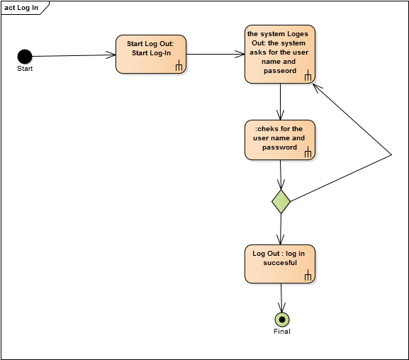

تسجيل الخروج من الموقع:

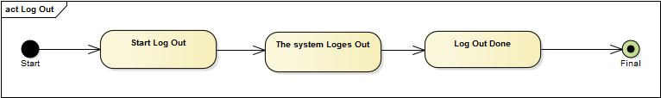

حذف الحساب من الموقع:

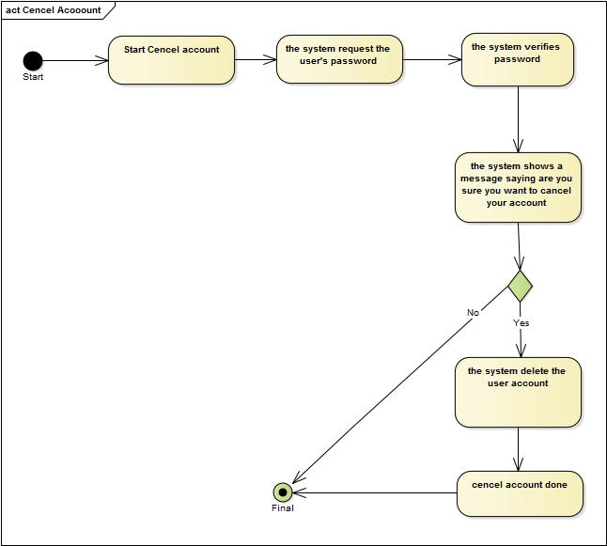

تقديم الزبائن اقتراحاتهم لتحسين الموقع:

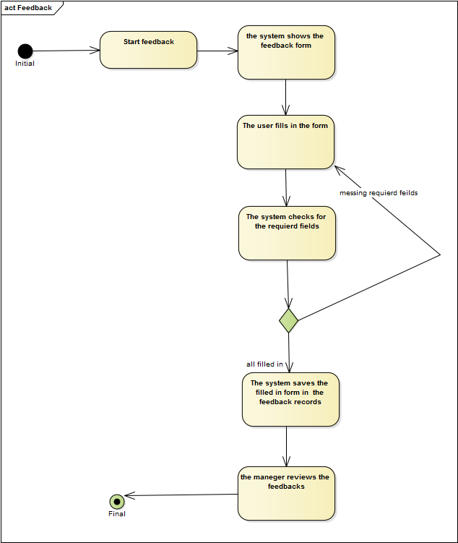

تعديل بيانات الحساب:

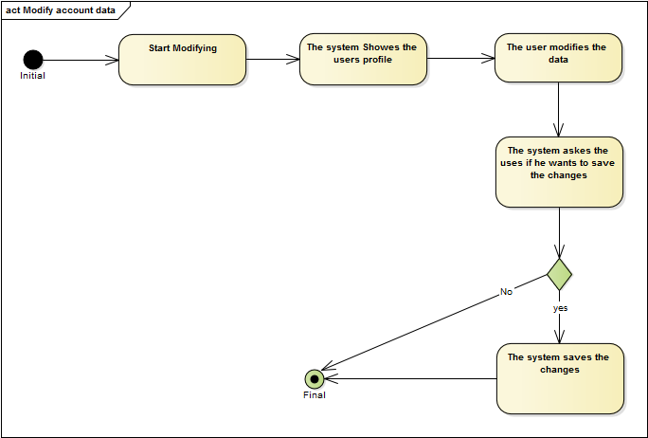

البحث عن موظف بخبرات بمواصفات معينة:

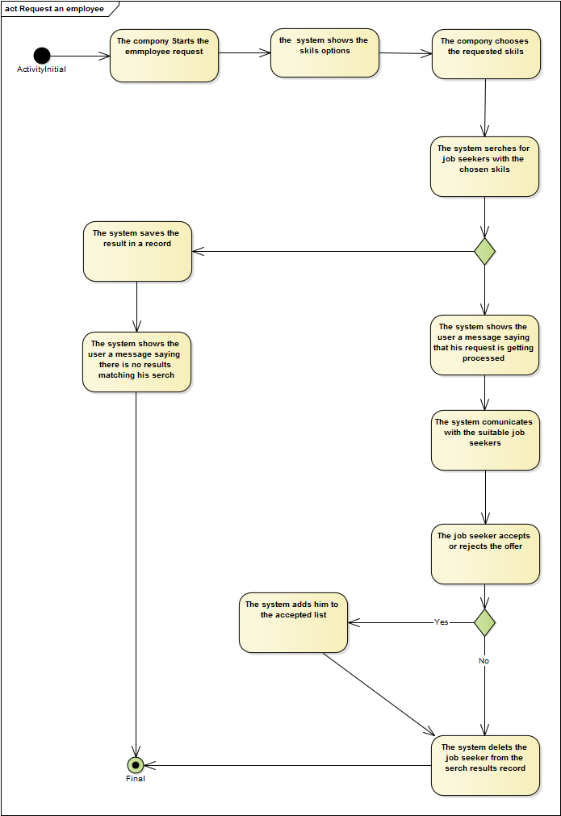

عرض الصفحة الشخصية لشركة:

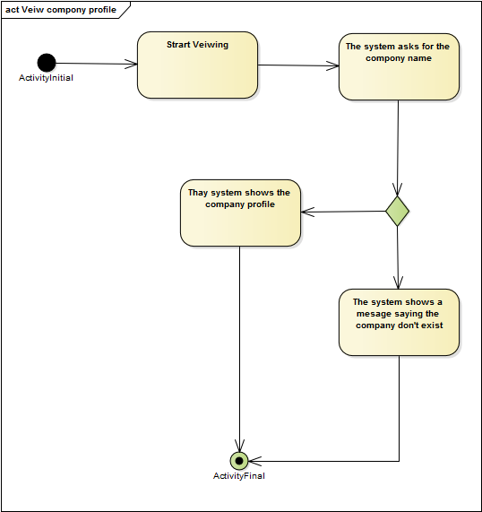

طلب تقدم لوظيفة معلنة: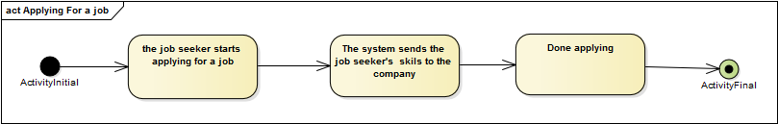

تقديم اعلان عمل:

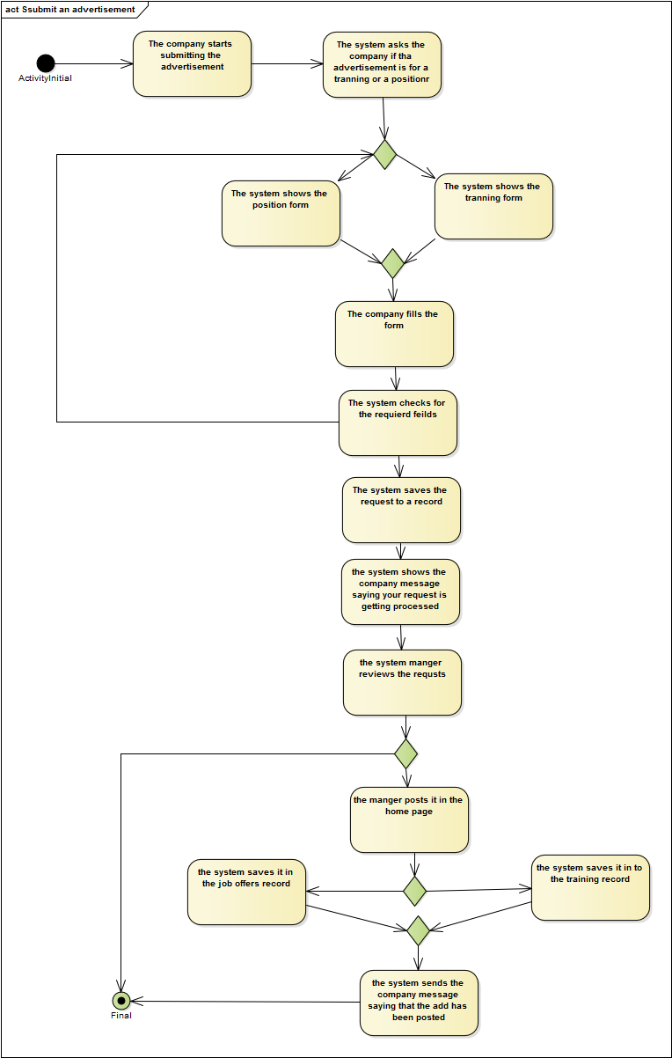

حذف اعلان:

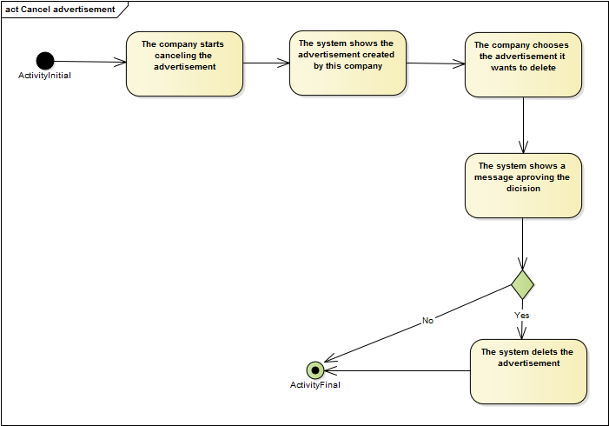

الغاء دورة تدريبية:

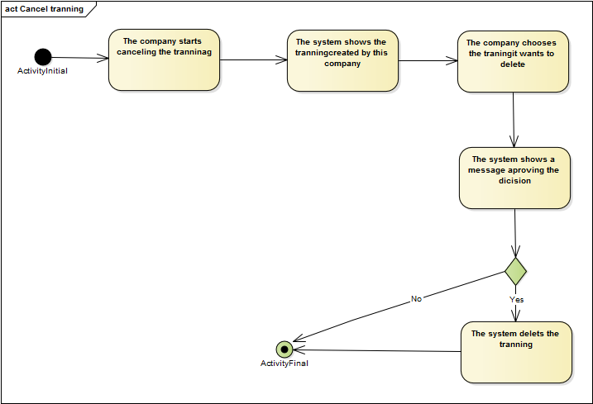

الغاء حساب:



اقتراح دورة تدريبية:

